Қазақстан Республикасы
Орталық сайлау комиссиясының
2026 жылғы 13 қазандағы № 59/96
қаулысына 1-қосымша

Қазақстан Республикасының
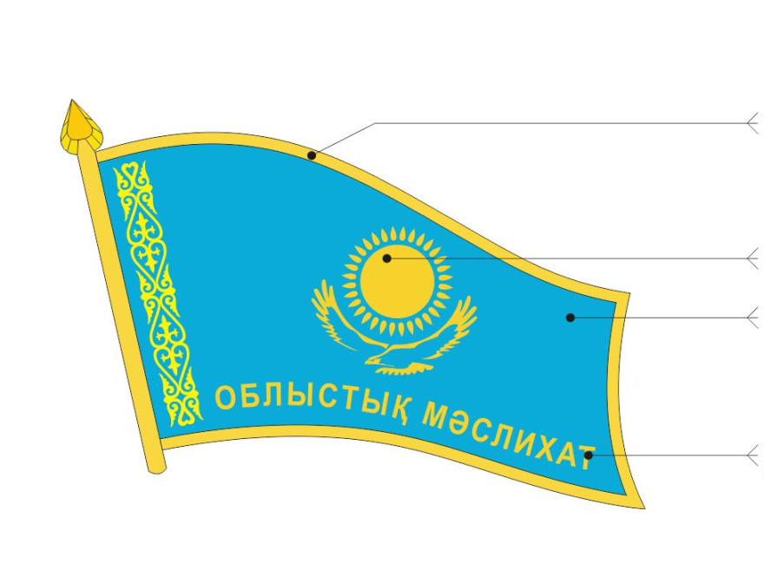
облыстық мәслихаты депутатының төсбелгісінің үлгісі

шығыңқы бедер жылтыр

шығыңқы бедер жылтыр

эмаль ҚР туы түстес

шығыңқы бедер жылтыр

Облыстық мәслихат депутатының төсбелгісі сабы бар, желбіреген Қазақстан Республикасы мемлекеттік туының бейнесін білдіреді.
Төсбелгінің мөлшерлері биіктігі бойынша 22 мм, ұзындығы бойынша
32 мм.
Төсбелгінің сол жағында сабының тұсында тігінен алтын түстес ұлттық нақыш орындалған.
Төсбелгінің орталық бөлігінде алтын түстес шұғылалы күн мен қалықтаған қыран бейнеленген.
Төсбелгінің төменгі бөлігінде «ОБЛЫСТЫҚ МӘСЛИХАТ» деген алтын түстес жазу басылған.
Төсбелгінің фоны Қазақстан Республикасының мемлекеттік туы түстес эмальмен боялған.
Төсбелгідегі барлық бейнелер мен жазу шығыңкы жылтыр.
Төс белгі алтын түстес металл – жезден жасалған.
Төсбелгінің теріс жағынан визорлы ілгегі бар түйреуіш орнатылған, оның көмегімен бұйым киімге тағылады.

Қазақстан Республикасы
Орталық сайлау комиссиясының
2026 жылғы 13 қазандағы № 59/96
қаулысына 2-қосымша

Қазақстан Республикасының
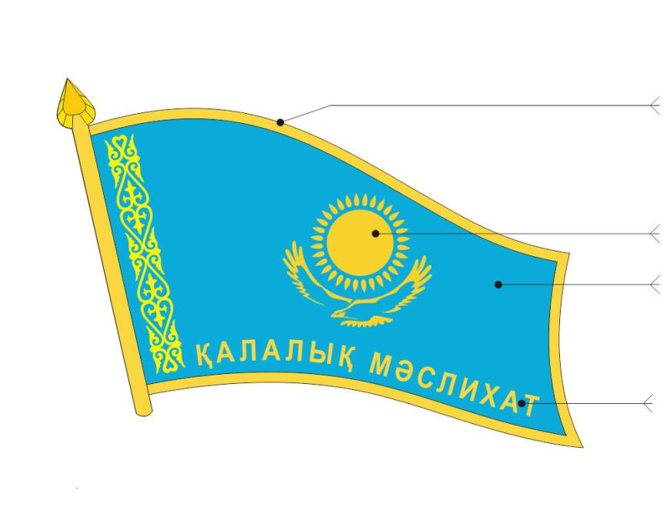
қалалық мәслихаты депутатының төсбелгісінің үлгісі

шығыңқы бедер жылтыр

шығыңқы бедер жылтыр

эмаль ҚР туы түстес

шығыңқы бедер жылтыр

Қалалық мәслихат депутатының төсбелгісі сабы бар, желбіреген Қазақстан Республикасы мемлекеттік туының бейнесін білдіреді.
Төсбелгінің мөлшерлері:
астана, республикалық маңызы бар қала мәслихаттарының депутаттары үшін - биіктігі бойынша 22 мм, ұзындығы бойынша 32 мм;
облыстық маңызы бар қалалар мәслихаттарының депутаттары үшін - биіктігі бойынша 21 мм, ұзындығы бойынша 30 мм.
Төсбелгінің сол жағында сабының тұсында тігінен алтын түстес ұлттық нақыш орындалған.
Төсбелгінің орталық бөлігінде алтын түстес шұғылалы күн мен қалықтаған қыран бейнеленген.
Төсбелгінің төменгі бөлігінде «ҚАЛАЛЫҚ МӘСЛИХАТ» деген алтын түстес жазу басылған. Төсбелгінің фоны Қазақстан Республикасының мемлекеттік туы түстес эмальмен боялған.
Төсбелгідегі барлық бейнелер мен жазу шығыңкы жылтыр.
Төсбелгі алтын түстес металл – жезден жасалған.
Төсбелгінің теріс жағынан визорлы ілгегі бар түйреуіш орнатылған, оның көмегімен бұйым киімге тағылады.

Қазақстан Республикасы
Орталық сайлау комиссиясының
2026 жылғы 13 қазандағы № 59/96
қаулысына 3-қосымша

Қазақстан Республикасының
аудандық мәслихаты депутатының төсбелгісінің үлгісі

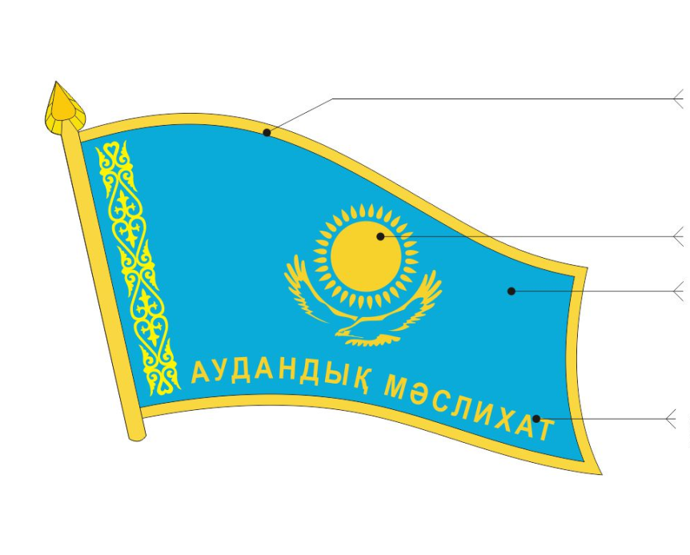

шығыңқы бедер жылтыр

шығыңқы бедер жылтыр

эмаль ҚР туы түстес

шығыңқы бедер жылтыр

Аудандық мәслихат депутатының төсбелгісі сабы бар, желбіреген Қазақстан Республикасы мемлекеттік туының бейнесін білдіреді.
Төсбелгінің мөлшерлері биіктігі бойынша 21 мм, ұзындығы бойынша
30 мм.
Төсбелгінің сол жағында сабының тұсында тігінен алтын түстес ұлттық нақыш орындалған.
Төсбелгінің орталық бөлігінде алтын түстес шұғылалы күн мен қалықтаған қыран бейнеленген.
Төсбелгінің төменгі бөлігінде «АУДАНДЫҚ МӘСЛИХАТ» деген алтын түстес жазу басылған. Төсбелгінің фоны Қазақстан Республикасының мемлекеттік туы түстес эмальмен боялған.
Төсбелгідегі барлық бейнелер мен жазу шығыңкы жылтыр.
Төсбелгі алтын түстес металл – жезден жасалған.
Төсбелгінің теріс жағынан визорлы ілгегі бар түйреуіш орнатылған, оның көмегімен бұйым киімге тағылады.

